Mathématiques S7MA3

Partie B : Examen avec outil numérique

Date : 31 janvier 2023
Durée : 120 min
Cours : S7-MA3
Enseignant : Laurence Hesse

Matériel autorisé :

- Formulaire officiel
- Calculatrice : Numworks ou une autre calculatrice autorisée par l’école

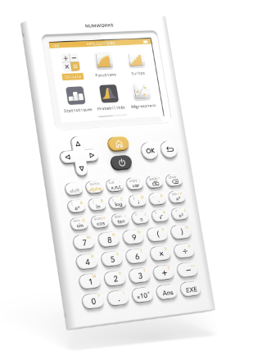
Examen avec calculatrice

Question B1 | Page 1 de 3 | Points  Total : 25
Saut de ski  Partie 1 (Les parties 1, 2 et 3 de cette question peuvent être résolues indépendamment.)  La rampe d’un saut à ski est représentée ci-dessous et peut être modélisée par une fonction $f$.  f(x)  A  Cette fonction $f$ est définie dans l’intervalle tel que représenté sur le schéma et son expression analytique est :  $f\left(x\right)=\frac{3}{10 000}x^{3}-\frac{1}{50}x^{2}-\frac{11}{20}x+70$  où $f(x)$ et $x$ sont exprimés en mètres.  - Utiliser l’expression analytique de la fonction et les informations lisibles sur le graphique pour déterminer le domaine de définition de $f.$  - Calculer l’aire notée A sur le graphique.  - Lorsqu’un skieur est au bout de la rampe, les skis se placent dans la position de la tangente $t$ au graphique de la fonction $f.$ Donner l’équation de cette tangente en précisant toutes les étapes de votre démarche.  - Imaginons le skieur au point le plus bas de la rampe. Calculer la hauteur de ce point le plus bas. Expliquer votre démarche. |  | 2  3  4  4

Question B1 | Page 2 de 3 | Points
Partie 2  Utiliser les définitions suivantes pour les parties 2 et 3 :  - La position d’un objet est déterminée par la fonction $s$ du temps t, soit $s$(t), telle que t est exprimé en secondes et s(t) est exprimée en mètres.  - La vitesse est la fonction $v$ telle que $v\left(t\right)=s'(t)$.  - L’accélération est la fonction $a$ définie telle que $a\left(t\right)=v'(t)$.  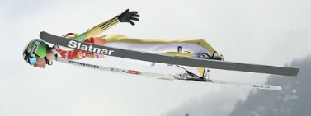  Après avoir décollé de la rampe, le skieur vole dans les airs jusqu’à ce qu’il atterrisse sur le sol. Le temps entre son envol et son atterrissage est d’exactement 3 secondes. Le graphique de la fonction $v$ , vitesse du skieur en fonction du temps, avec $v(t)$ en $m/s$, est représenté dans le repère ci-dessous ($t$ en secondes).  Les coordonnées x et y des points sont séparées d’un trait vertical sur le schéma : (x;y) est écrit ainsi (x y)  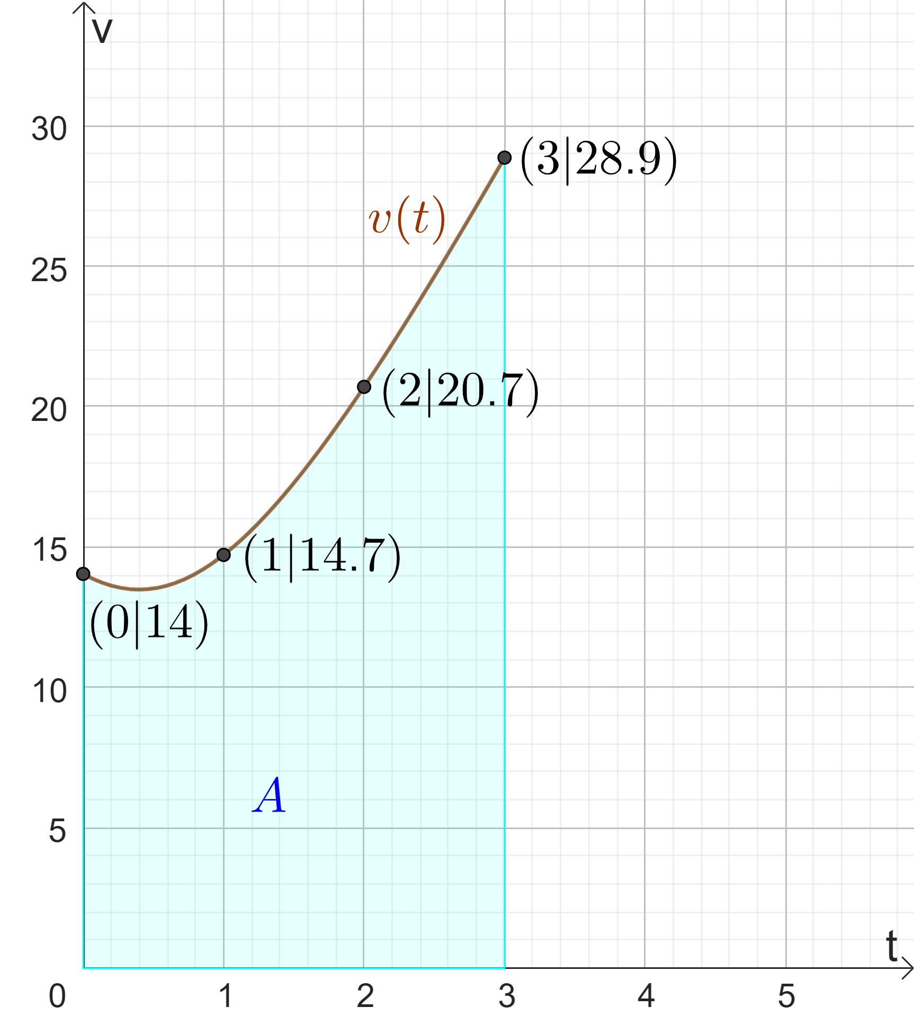  - Trouver la vitesse du skieur (en $\frac{m}{s})$ à laquelle il atterrit sur le sol.  - Utiliser les informations chiffrées données sur le diagramme pour calculer une valeur approchée de la surface de l’aire notée A. Expliquer votre démarche.  - Est-ce que la valeur approchée de la surface de l’aire A calculée à la question f) est une sous-évaluation ou une surévaluation de l’aire exacte ? Justifier votre réponse.  - Interpréter ce que représente la surface exacte de l’aire A dans le contexte donné. |  | 1  3  2  2

Question B1 | Page 3 de 3 | Points
Partie 3  Lorsque le skieur atterrit sur la piste, il ralentit jusqu’à ce qu’il s’immobilise complètement. La vitesse du skieur sur la piste à partir du moment de son atterrissage peut être modélisée par la fonction suivante :  $v\left(t\right)=-3,4 t+28,9$  où t est en secondes et $t=0$correspond au moment où le skieur touche le sol.  - Combien de temps faut-il au skieur pour ralentir jusqu’à l’arrêt complet ? Justifier votre réponse.  - Vérifier si une piste d’atterrissage de 120 m est assez longue pour permettre au skieur de s’arrêter.  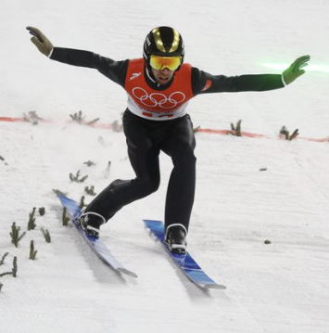 |  | 2  2

Question B2 | Page 1 de 2 | Points  Total : 25
L’île  Partie 1 (Les parties 1 et 2 de cette question peuvent être résolues indépendamment.)  Le tableau ci-dessous donne la population recensée sur une île.  Début de l’année 2015 2020  Population 5 500 7 250  - Utiliser un modèle affine pour prévoir la population au début de l’année 2023.  - Pierre utilise un modèle exponentiel $p(t)=k{∙a}^{t}$ pour modéliser la population. Dans ce modèle $t=0$ correspond au début de 2015 et, $a$ et $k$ sont des paramètres. Calculer les valeurs des paramètres $a$ et $k$ de la fonction $p(t)$.  - Montrer que le modèle exponentiel $f\left(t\right)=5500∙e^{0,05525∙t}$ correspond bien aux données.  Pour les questions d), e), f), vous pouvez utiliser le modèle :  $$f\left(t\right)=5500∙e^{0,05525∙t}$$  Dans ce modèle $t=0$ correspond au début de l’année 2015.  - Déterminer le taux de croissance annuel du modèle exponentiel.  - Calculer $f’(5)$ et interpréter à quoi correspond cette valeur dans le contexte donné.  - Utiliser le modèle exponentiel pour trouver en quelle année la population atteindra 10 000 personnes.  Au début de 2022, l’île a été frappée par un tremblement de terre. Bien que personne n’ait été blessé dans l’événement, 6000 personnes ont décidé de quitter l’île immédiatement. Après leur départ, le taux de croissance de la population de l’île est resté le même qu’avant le séisme.  - Chercher en quelle année la population de l’île sera à nouveau la même qu’au début de 2015. |  | 2  3  2  2  2  3  3

Question B2 | Page 2 de 2 | Points
Partie 2  La longueur du jour est le temps compté entre le lever du soleil et le coucher du soleil. Pierre vit sur l’île et mesure la longueur du jour de chaque premier jour du mois durant une année entière (non bissextile). Les mesures sont données ci-dessous :  Date 1er janvier 1er février 1er mars 1er avril 1er mai 1er juin  Durée du jour (en heures) 7,67 8,55 10 11,2 12,33 13  Date 1er juillet 1er août 1er septembre 1er octobre 1er novembre 1er décembre  Durée du jour (en heures) 13,05 12,67 11,6 10,35 8,95 7,83  Pierre modélise la durée du jour $h(x)$ avec le modèle périodique  $h\left(x\right)=a∙\sin\left(b\left(x-c\right)\right)+d$ , où $h(x)$ est exprimée en heures, $x$ est exprimé en jours et $x=1$ correspond au premier janvier.  - Expliquer pourquoi la durée du jour peut être modélisée par une fonction périodique et donner la période de cette fonction.  - Estimer l’amplitude de ce modèle périodique.  - En conséquence, rechercher les valeurs des paramètres $a, b, c, et$ $d$ qui correspondent le mieux au modèle périodique $h\left(x\right)$. |  | 2  2  4

